Сегодня, 26 апреля, в школе № 1507 состоялось знаковое событие, которое олицетворяет память и почтение к героическому прошлому.
26.04.2024
Сегодня, 26 апреля, в школе № 1507 состоялось знаковое событие, которое олицетворяет память и почтение к героическому прошлому. Вместе с жителями района депутат Московской городской Думы, Наталия Борисовна Метлина, возложила цветы к Обелиску воинам 43-й армии, погибшим в битве под Москвой в 1941-1942 годах.
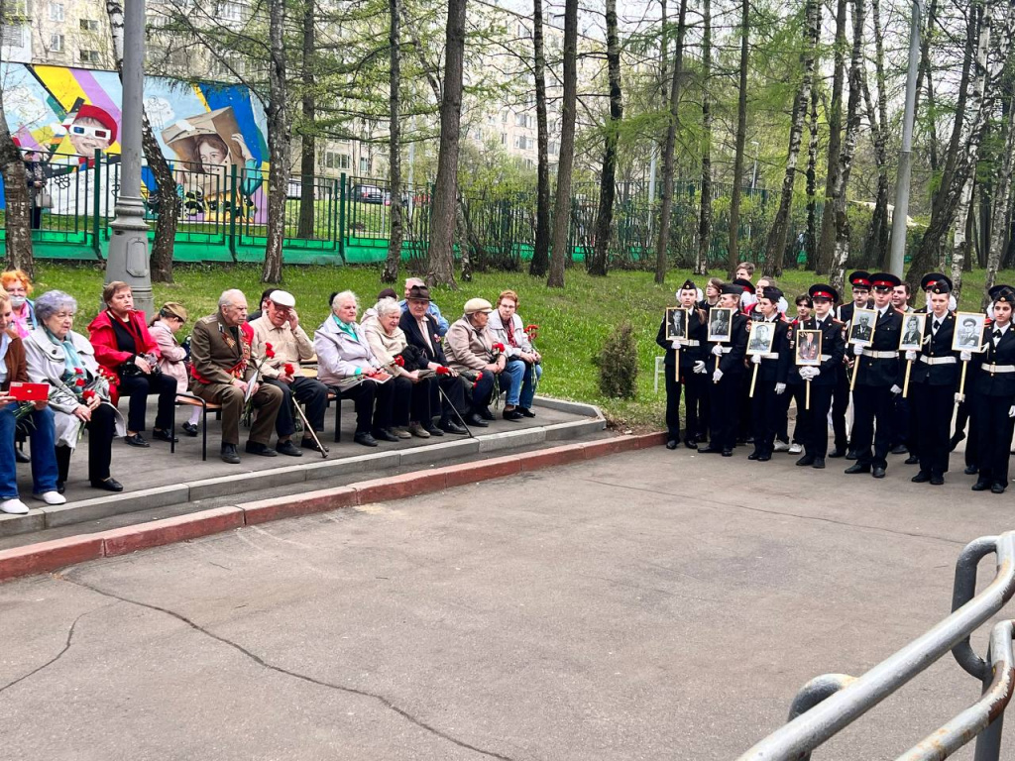
Этот момент не только напомнил о подвиге тех, кто защищал нашу страну в тяжелые времена Великой Отечественной войны, но и выражает наше уважение и благодарность за их жертвенность и отвагу.
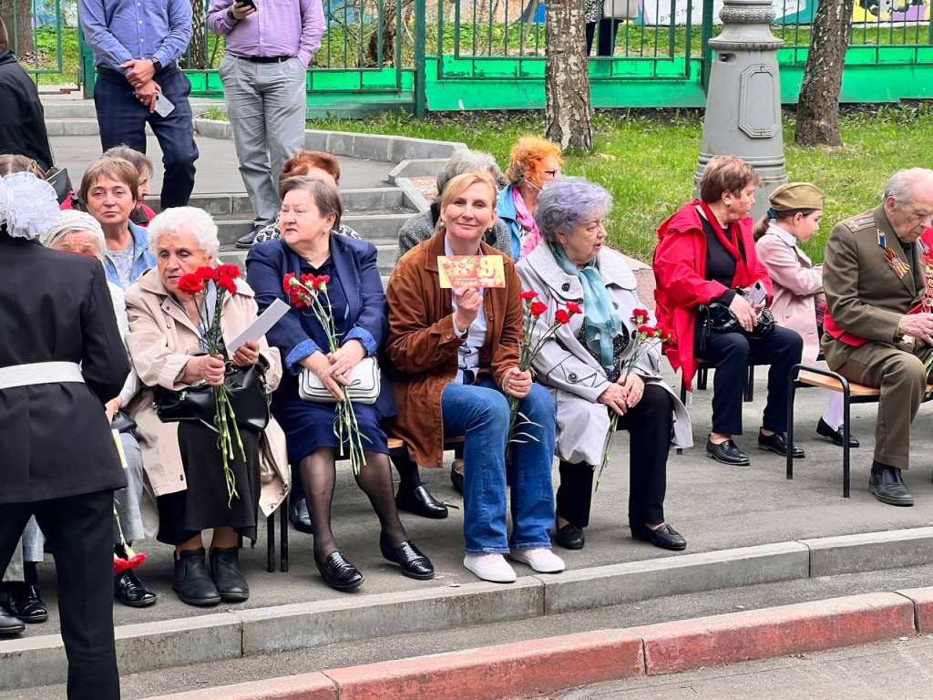
Память о подвиге воинов 43-й армии остается вечной, и такие мероприятия помогают сохранить и передать этот важный урок истории будущим поколениям.
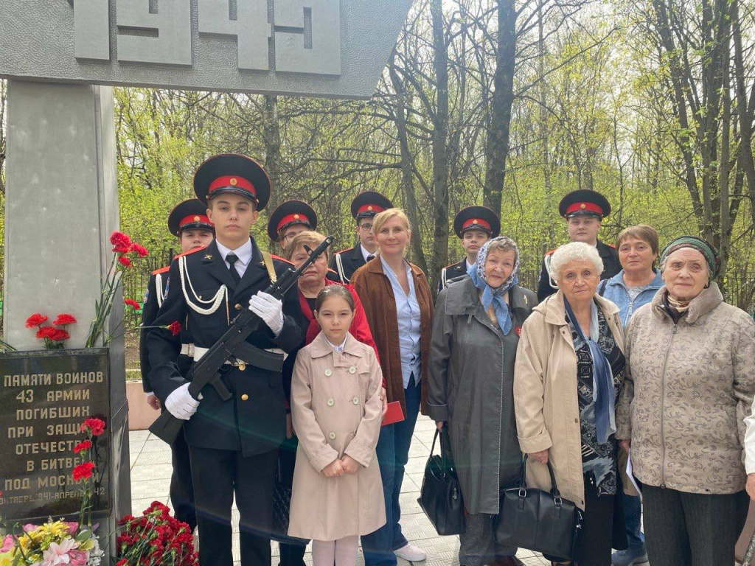

Адрес страницы: http://teplystan.mos.ru/social-services/detail/12345274.html
Управа района Теплый Стан города Москвы

